**新桥街道中心幼儿园中三班幼儿3.12日活动状况记录表**

**来园情况：**

今日周三，小雨，今日21位小朋友入园，大家外出带好雨具，注意安全哦！

**集体活动： 综合《会变得脸》**

本次活动主要是引导幼儿讲述自己的心情故事，如：在什么地方发生了什么事情，当时我的心情怎么样（开心、难过、害怕）.....并用绘画的形式把自己发生过开心或难过的事情表现出来，重点是观察和刻画人物的表情和动作。在今天的活动中，王浩宇、陶奕然、徐言昊、司睿、张谦益、李云皓、赵锦泽、黄文浩、孙晨希、许思冉、黄曼汐、常佳怡、毛锦妍、陶奕颖、吴可馨、彭思浛、沈子煜、刘雨琦、万钰彤、喻梓悦、王木易等小朋友更多的是和大家分享自己开心的事情如去游乐场、动物园、广场上等等，也会分享让自己生气的事情如被拒绝、不给吃薯条汉堡、调皮被挨打时等等。其中，陶奕然、徐言昊、司睿、赵锦泽、孙晨希、许思冉、常佳怡、毛锦妍、陶奕颖、吴可馨、彭思浛、刘雨琦、万钰彤、喻梓悦、王木易等小朋友能尝试用不同的线条表情来表达自己不同的情绪。

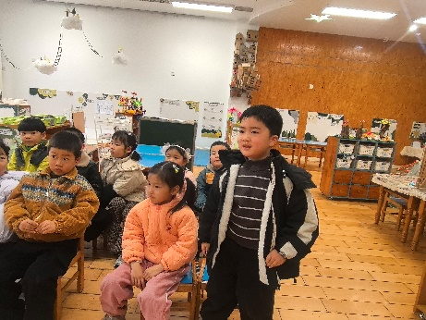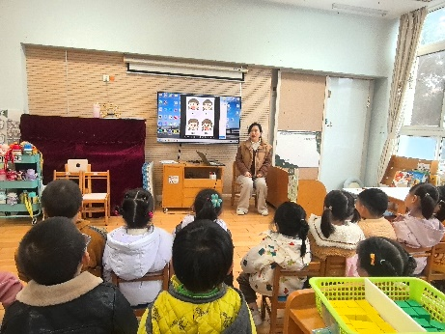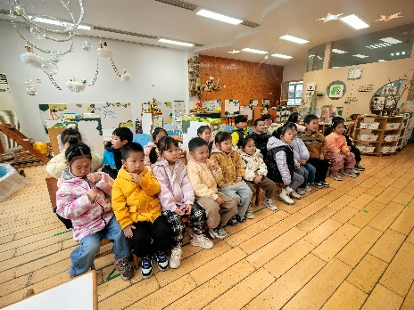

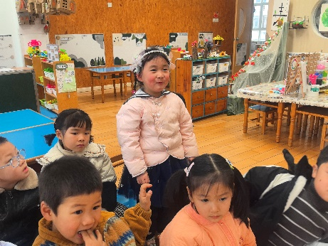

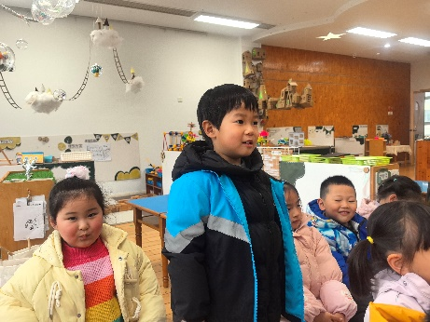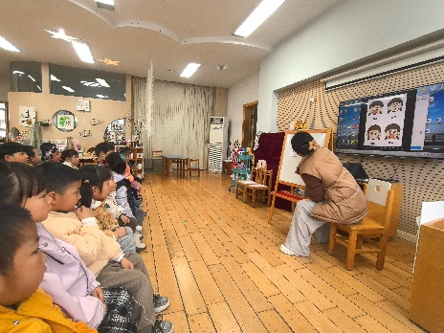

**区域游戏：**

今日建构区的三位小朋友一起合作搭建，平平、安安和希希进入区域后，三人先一拍即合的根据计划搭建了停车场，很快三人就利用围合和向上堆叠的方法构架了基本框架，这是平平提出想要放入动物，但是又和主题不一样，于是三人想到可以二者进行融合，搭一个动物园的停车场，很快动物也入住了，车辆也停好了。

